МИНИСТЕРСТВО ОБРАЗОВАНИЯ РОССИЙСКОЙ ФЕДЕРАЦИИ

Реферат

по дисциплине: Информационные технологии

на тему: «Применение ППП Business Studio для имитационного моделирования ФСА бизнес-процесса предприятия»

Воронеж 2010

На сегодняшний день происходит процесс интеграции технических и программных средств во все аспекты деятельности предприятия. Это дает ряд серьезных преимуществ, которые превалируют над проблемой серьезных затрат на автоматизацию. Это и снижение трудо- и время-затрат на решение поставленных задач, это и совершенствование информационною обеспечения: актуальность, своевременность, достоверность информационных потоков; то и снижение вероятности человеческой ошибки. В ходе своей деятельности группа контроллинга решает следующие задачи:
- Контроль за формированием учета затрат.
- Поиск альтернативных решений на основе имеющейся информации.
- Изыскание резервов снижения издержек производства, увеличения прибыли и повышения рентабельности при обязательном выполнении обязательств перед бюджетом, банками, поставщиками, анализ текущей деятельности предприятия.
- Участие в осуществлении хозяйственной деятельности предприятия. Постоянный анализ и контроль за налоговым чаконодательством.
- Постоянный анализ дебиторской и кредиторской задолженности.
- Анализ договоров и контрактов.
- Определение «узких мест».
- Консультирование руководителя предприятия по производственно-экономическим вопросам.
- Выявление и мобилизация внутрихозяйственных резервов;
- Снижение, ликвидация, предотвращение образования излишних и ненужных предприятию запасов товара, материальных ценностей;
- Повышение рентабельности производства;
- Совершенствование анализа учета затрат;
- Совершенствование аппарата управления и сокращения расходов на его содержание;
- Систематическое наблюдение за финансовым состоянием предприятия, на основе анализа бухгалтерской, статистической и оперативной отчетности;
- Контроль за состоянием нормируемых оборотных средств;
- Контроль за своевременностью прекращения производства продукции, не имеющей сбыта;
- Формализация системы управления компанией;
- Оптимизация бизнес - процессов;
- Реинжиниринг бизнес – процессов;
- Разработка системы ключевых показателей эффективности и системы мотивации сотрудников;
- Разработка пакета корпоративных регламентов;
- Внедрение системы менеджмента качества;
- Ускорение процесса обучения новых сотрудников;
- Разработка и внедрение информационной системы.
Исходя из перечня решаемых группой контроллинга задач можно проанализировать и выбрать оптимальное программное обеспечение.
Программа «Альт-Финансы» фирмы «Альт» позволяет провести всесторонний анализ финансового состояния предприятия на момент исследования, определить точки возникновения финансовых диспропорции и возможности по улучшению параметров важнейших финансовых показателей. В программе анализируется структура баланса, чистый оборотный капитал и структура затрат, показатели прибыльности, ликвидности, финансовой устойчивости, оборачиваемости, рентабельности и эффективности труда.
Программа «Audit Expert», по мнению разработчиков, является эффективным инструментом комплексного анализа финансового состояния и результатов деятельности предприятия.

Стандартизированныe аналитические таблицы, полученные при помощи Audit Expert, позволяют провести детальный анализ предыдущей деятельности и текущего состояния предприятия:
- рассчитать наиболее применяемые показатели ликвидности, устойчивости, рентабельности и деловой активности предприятия;
- оценить структуру баланса по методике Федерального управления по делам о несостоятельности (банкрота не) предприятий;
- проанализировать динамику изменения структуры баланса с различным шагом, как в абсолютных величинах, так и в процентах.
В общей сложности более 70 рассчитываемых параметров помогут оценить все стороны финансового состояния предприятия. Этот список может быть легко дополнен неограниченным количеством финансовых показателей и таблиц, создаваемых пользователем.
Функционально-стоимостной анализ используется для операционно-ориентированного расчета себестоимости продукта (услуги). В основе ФСА лежит положение о том, что для производства каждого продукта (услуги) необходимо выполнить ряд действий, каждое из которых требует определенных ресурсов. Расходы на выполнение каждого действия рассчитываются путем перенесения стоимости ресурсов на стоимость действия. Сумма расходов на выполнение каждого действия, с определенными поправками, и будет составлять себестоимость продукта (услуги).
В Business Studio имитационное моделирование и функционально-стоимостной анализ используются параллельно для расчета времени выполнения и стоимости процессов. Функционально-стоимостной анализ позволяет рассчитать себестоимость продукции (услуги) через перенос затрат на стоимость выполняемых процессов пропорционально драйверам ресурсов. За драйвер временных ресурсов принимается время, затрачиваемое ресурсом на выполнение того или иного процесса (действия). За драйвер материальных ресурсов принимается количество повторений процесса. Время выполнения и количество повторений процесса определяется посредством имитационного моделирования.
Поставим перед системой следующую задачу: спроектировать бизнес – процесс нового вида изделия и провести его оптимизацию по времени и стоимости.
Цель задачи: ускорить достижение стратегических целей, снизить затраты и длительность бизнес – процесса, увеличить производительность труда за счет четких инструкций исполнителю; сократить потери и убытки от неправльных действий сотрудников.

Описание методики имитационного моделирования
Анализ деятельности компании с помощью методики имитационного моделирования осуществляется в 3 этапа:
- Разрабатывается модель бизнес-процессов компании либо диаграмма отдельного исследуемого бизнес-процесса.
- Для недекомпозированных процессов, входящих в исследуемые бизнес-процессы, заполняются параметры: «Время выполнения процесса», «Время ожидания процесса». Для подпроцессов процесса нотации IDEF0 заполняется также параметр «Частота в рамках вышележащего процесса».
- Проводится имитация для всей модели бизнес-процессов либо для одного исследуемого процесса и в результате определяется время, которое затрачивается на выполнение процессов.
При имитации бизнес-процесса нотации IDEF0 для определения времени выполнения процесса система суммирует продолжительности подпроцессов с учетом частоты их повторений в рамках бизнес-процесса.
Ход выполнения процессов нотаций Процедура, Процесс в общем случае носит вероятностный характер, поэтому продолжительность процесса в общем случае является случайной величиной.
Правила расчета времени для процессов нотаций Процедура, Процесс
Последовательный блок
При последовательном выполнении действий (Рисунок 4.1) их продолжительность суммируется и включается в общее время выполнения процесса.

Рисунок 4.1 - Последовательное Рисунок 4.2- Параллельное выполнение выполнение действий выполнение действий

При параллельном выполнении веток процесса (Рисунок 4.2) последовательно выполняются действия всех веток, но в общую продолжительность процесса включается продолжительность той ветки, время выполнения которой наибольшее.
В тех случаях, когда действия выполняются в зависимости от какого-то условия, для обозначения условия используется специальный элемент – Решение. Стрелкам «Связь предшествования», исходящим из этого элемента, задается вероятность перехода к следующим действиям (Рисунок 4.3). При имитации процесса, как только система достигает указанного элемента, она каждый раз в соответствии с заданной вероятностью принимает решение, какой путь выбрать.

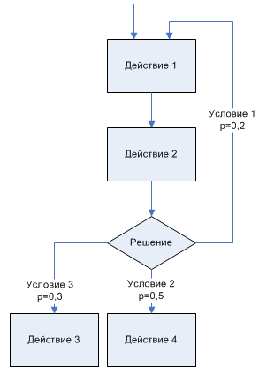
Рисунок 4.3- Комбинация цикла и нескольких условий выполнения действий

При имитации блоков с условиями суммируется время выполнения пройденных системой действий и, таким образом, рассчитывается время выполнения всего блока.

Описание методики ФСА
Стоимость процесса определяется в результате проведения функционально-стоимостного анализа в 5 этапов:
- Разрабатывается модель бизнес-процессов компании либо диаграмма отдельного исследуемого бизнес-процесса.
- Для недекомпозированных процессов, входящих в исследуемые бизнес-процессы, заполняются параметры «Время выполнения процесса», «Время ожидания процесса». Для подпроцессов процесса нотации IDEF0 заполняется также параметр «Частота в рамках вышележащего процесса».
- Заполняются стоимостные параметры тех ресурсов, которые будут использованы при выполнении процессов. Ресурсы могут быть временными (стоимость использования зависит от времени выполнения процесса) и материальными (стоимость зависит от количества повторений процесса).
- На каждый бизнес-процесс назначаются временные и материальные ресурсы, используемые при его выполнении.
- Проводится имитация для всей модели бизнес-процессов либо для одного исследуемого процесса и в результате определяется стоимость процессов.
Для процесса нотации IDEF0 в общей стоимости процесса учитывается стоимость каждого подпроцесса, умноженная на частоту его выполнения в рамках процесса.
Для процесса нотаций Процедура, Процесс стоимость процесса определяется как сумма стоимостей всех выполненных действий.
Стоимость ресурсов переносится на стоимость процесса пропорционально драйверам ресурсов. За драйвер временных ресурсов принимается время выполнения процесса. За драйвер материальных ресурсов принимается количество повторений процесса.
Стоимость временных ресурсов переносится на стоимость процесса путем умножения времени выполнения процесса на стоимость единицы используемого временного ресурса, например, на стоимость часа работы сотрудника.
Стоимость материальных ресурсов переносится на стоимость процесса путем умножения заданной стоимости материального ресурса на количество повторений процесса.

Определение времени выполнения и стоимости процесса

Этап 1 – Настройка диаграммы
При построении диаграмм процессов, для которых в дальнейшем будет проведена имитация, необходимо придерживаться определенных правил, описанных в данном разделе.
При построении диаграммы процесса нотаций Процедура, Процесс необходимо разместить на ней начальный и конечный терминаторы. Начальный терминатор должен быть один (если используется несколько начальных терминаторов, то они должны называться одинаково), количество конечных терминаторов не ограничено. Названия терминаторов могут быть произвольными.
Если на диаграмме присутствуют элементы «Решение», то для стрелок «Связь предшествования», исходящих из этих элементов, необходимо назначить вероятности перехода к следующим действиям. Вероятность задается в окне свойств стрелки. При подведении курсора мыши к стрелке на диаграмме возникает «хинт» с наименованием и вероятностью стрелки (Рисунок 4.4)Сумма вероятностей исходящих из блока «Решение» стрелок «Связь предшествования» должна быть равна 1.

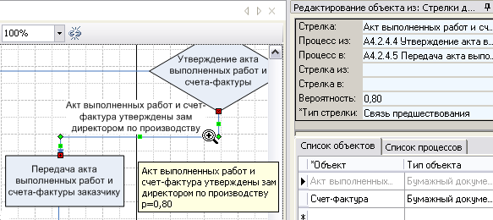
Рисунок 4.4-Задание вероятности стрелки

Диаграмму с параллельными ветками необходимо построить так, чтобы параллельные ветки выходили из одного процесса или начального терминатора и сходились на одном процессе либо не сходились нигде на диаграмме (конечный терминатор не считается элементом, обозначающим точку объединения веток процессов). В противном случае, если ветки процессов выходят из одного процесса или начального терминатора и лишь часть из них сходится на одном процессе, система будет прерывать имитацию и выдавать сообщение: «В процессе {наименование процесса или терминатора} объединяются не все параллельные ветки».

Этап 2 – Заполнение параметров процесса
После формирования диаграммы процесса необходимо заполнить ряд временных и стоимостных параметров в окне свойств процесса. Открыть окно свойств процесса можно с помощью кнопки в Навигаторе. В окне свойств процесса все параметры, относящие к функционально-стоимостному анализу, сгруппированы в одном поле «Параметры ФСА» (Рисунок 4.5)

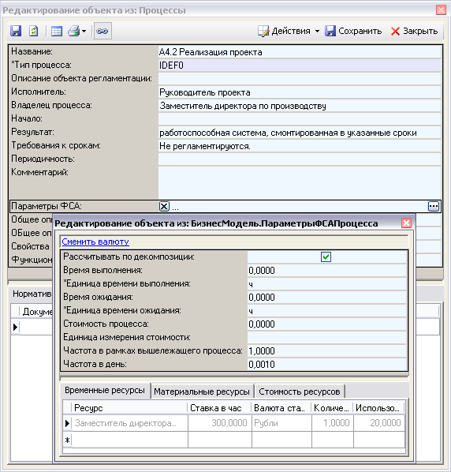
Рисунок 4.5- Параметры ФСА процесса

Каждый процесс может быть представлен совокупностью подпроцессов, поэтому стоимость и время выполнения процесса могут быть рассчитаны с учетом стоимости и времени выполнения его подпроцессов. Способ расчета параметров ФСА процесса определяется параметром «Рассчитывать по декомпозиции» типа «логика». Если установлен параметр «Рассчитывать по декомпозиции», стоимость и время выполнения процесса будут определены с учетом стоимостей и времен выполнения подпроцессов. В противном случае – стоимость и время выполнения процесса задаются вручную.
Если при задании стоимостей ресурсов или процессов используются разные валюты, информацию о курсах валют необходимо внести в справочник «Курсы валют». Это позволит системе осуществлять перевод значений стоимости из одной валюты в другую (Рисунок 4.6)

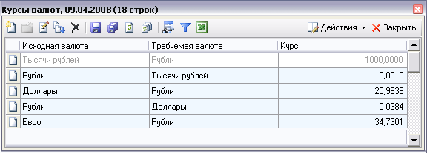
Рисунок 4.6 Справочник «Курсы валют»

В качестве примера рассмотрим процедуру «Закупка ТМЦ» (Рисунок 4.7)

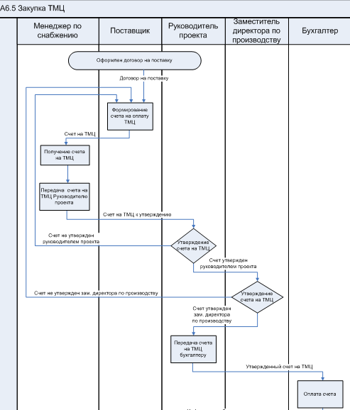
Рисунок 4.7- Фрагмент диаграммы процедуры «Закупка ТМЦ»

Для того чтобы определить время выполнения процедуры, заполним следующие временные параметры для всех ее действий:
  - «Время выполнения»,
  - «Единица времени выполнения»,
  - «Время ожидания»,
  - «Единица времени ожидания».
Например, для действия «Получение счета на ТМЦ» окно свойств с заполненными параметрами ФСА представлено на Рисунке 4.9 :
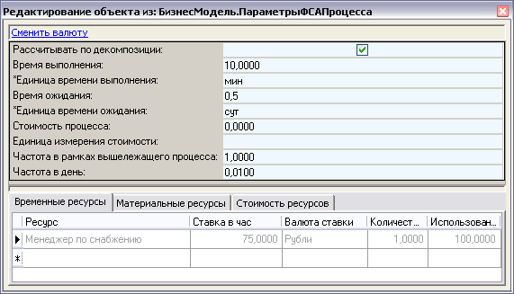
Рисунок 4.8- Параметры ФСА действия «Получение счета на ТМЦ»

Этап 3 – Ввод стоимости ресурсов
Для того чтобы выполнить любой процесс, необходимо затратить временные или материальные ресурсы. Ресурсами могут быть элементы классов «Субъекты» и «Объекты». Каждый ресурс характеризуется рядом стоимостных параметров, приведенных в окне свойств субъектов или объектов и сгруппированных в поле «Параметры стоимости» (Рисунок 4.10)

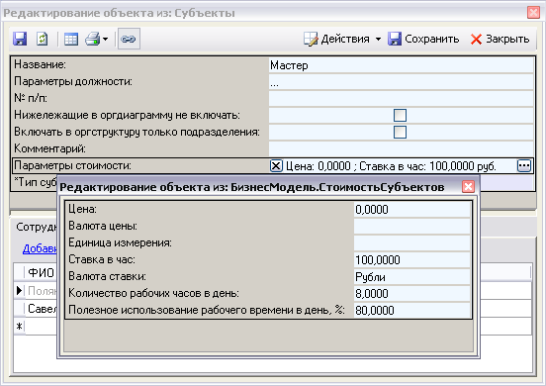
Рисунок 4.9-Заполнение параметров стоимости ресурса

Описание параметров стоимости ресурсов представлено в таблице 4.1:

Таблица 4.1- Описание параметров стоимости ресурса
Параметр стоимости ресурса | Описание
Цена | Задает стоимость материального ресурса.
Валюта цены | Задает единицу измерения значения параметра «Цена». Значение параметра выбирается из справочника «Единицы измерения».
Единица измерения | Задает единицу измерения количества материального ресурса.
Ставка в час | Задает стоимость использования временного ресурса в час.
Валюта ставки | Задает валюту значения параметра «Ставка в час». Валюта выбирается из справочника «Единицы измерения».
Количество рабочих часов в день | Задает количество рабочих часов в день. По умолчанию принимает значение 8.
Полезное использование рабочего времени в день, % | Задает процент полезного использования рабочего времени. По умолчанию принимает значение 80.

Этап 4 – Назначение ресурсов на процесс
После того, как определена стоимость всех ресурсов, для процесса можно выбрать те ресурсы, которые используются при его выполнении. Для этого необходимо внести информацию об используемых ресурсах на закладки «Временные ресурсы» и «Материальные ресурсы» в «Параметрах ФСА» процесса.

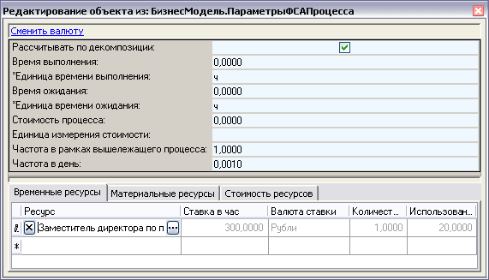
Рисунок 4.10 Список «Временные ресурсы» процесса

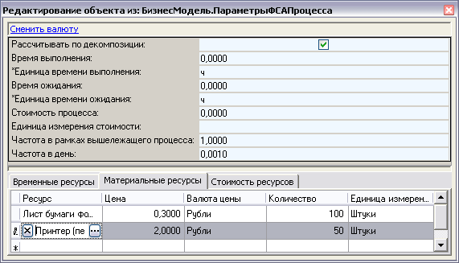

Рисунок 4.11– Проведение имитации

После того, как все необходимые параметры и списки заполнены, можно запускать имитацию рассматриваемого процесса. Для этого необходимо открыть диаграмму процесса и нажать кнопку , которая расположена на панели форматирования диаграммы процесса. Появится окно имитации (Рисунок 4.13):
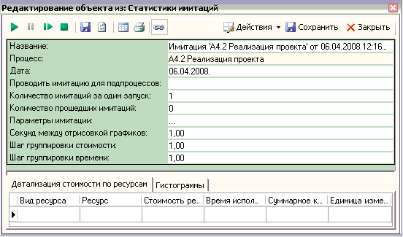
Рисунок 4.12 Окно имитации

Этап 6 – Просмотр результатов имитации
Результаты имитации можно просмотреть в окне имитации:
  - параметры «Время выполнения» и «Стоимость процесса»;
  - гистограммы распределения времени и стоимости;
  - список «Детализация стоимости по ресурсам», в который попадают ресурсы, назначенные на процесс и его подпроцессы;
  - параметры «Стоимость процесса» и «Частота в рамках вышележащего процесса» для подпроцессов;
  - параметры имитаций подпроцессов, если был установлен параметр «Проводить имитацию для подпроцессов», а у подпроцессов – параметр «Рассчитывать по декомпозиции».
Расчет параметров «Время выполнения» и «Стоимость процесса»
Рассчитанные значения параметров «Время выполнения» и «Стоимость процесса» отображаются в поле «Параметры имитации».
Для имитируемого процесса время выполнения складывается из времени выполнения и времени ожидания подпроцессов с учетом частоты их повторений в рамках имитируемого процесса. Таким образом, время выполнения процесса определяется по формуле:

((Время выполнения + Время ожидания) * Частота в рамках вышележащего процесса),

где n – количество подпроцессов;
«Частота в рамках вышележащего процесса» – для процесса нотации IDEF0 всегда задается вручную пользователем, а для процесса нотаций Процедура, Процесс может определяться автоматически как среднее значение по результатам всех проведенных имитаций.
Стоимость процесса может быть задана вручную пользователем или рассчитана по результатам имитации. Стоимость процесса рассчитывается как сумма стоимостей всех его подпроцессов (с учетом частоты повторений подпроцессов в рамках процесса) и суммы стоимостей временных и материальных ресурсов, назначенных непосредственно на процесс. Если стоимость недекомпозированного процесса задана вручную, а также указаны ресурсы, используемые при его выполнении, в стоимости процесса учитывается только стоимость ресурсов.
Стоимость временных ресурсов = Ставка в час * Время выполнения подпроцесса * Частота в рамках вышележащего процесса * Количество * (Использование ресурса / 100).
Стоимость материальных ресурсов = Цена * Частота в рамках вышележащего процесса * Количество.
Если количество имитаций превышает 1 или запускается автоматический режим имитации, система рассчитывает стоимость и время выполнения процесса как средние значения в рамках всех проведенных имитаций.
Применению методов «имитационное моделирование» и «функционально-стоимостной анализ» при анализе моделей бизнес-процессов, созданных в программном продукте Business Studio.
Современные представления об управлении компанией базируются на том, что бизнес необходимо четко определять, измерять, анализировать и улучшать. Создание модели бизнес-процессов компании позволяет рассмотреть и осуществить первоначальный анализ деятельности. Более глубокий анализ бизнес-процессов возможно осуществлять, используя методы «имитационное моделирование» и «функционально-стоимостной анализ». Имитационное моделирование позволяет определить время, затрачиваемое на выполнение процесса, функционально-стоимостной анализ направлен на определение стоимости процесса.
Таким образом, была решена задача автоматизации проектирования бизнес – процесса нового вида изделия. Что позволит снизить затраты и сократить процесс по времени.

Список используемой литературы

Автоматизированные информационные системы бухгалтерского учета / Под ред. В.В. Дика. – М.: Финансы и статистика, 2007.
Автоматизированные информационные технологии в экономике / Под общ. ред. И.Т. Трубилина. – М.: Финансы и статистика, 2005.
Годин В.В., Корнеев И.К. Управление информационными ресурсами: 17-модульная программа для менеджеров «Управление развитием организации». Модуль 17. – М.: ИНФРА-М, 2007.
Евдокимов В.В. и др. Экономическая информатика. – СПб: Питер, 2006.
Информатика: Учебник / Под ред. проф. Н.В. Макаровой. – М.: Финансы и статистика, 2006.
Карминский А.М., Нестеров П.В. Информатизация бизнеса. – М.: Финансы и статистика, 1997.
Компьютерные технологии обработки информации / Под. ред. С.В. Назарова. – М.: Финансы и статистика, 1995.
Корнеев И.К., Машурцев В.А. Информационные технологии в управлении. – М.: ИНФРА-М, 2001.

